**МУНИЦИПАЛЬНОЕ БЮДЖЕТНОЕ ОБРАЗОВАТЕЛЬНОЕ УЧРЕЖДЕНИЕ «МАРФИНСКАЯ СОШ» ДОШКОЛЬНОЕ ОТДЕЛЕНИЕ «КОЛОСОК» ГОРОДСКОГО ОКРУГА МЫТИЩИ МОСКОВСКОЙ ОБЛАСТИ**



**КОНСПЕКТ НЕПОСРЕДСТВЕННО ОБРАЗОВАТЕЛЬНОЙ ДЕЯТЕЛЬНОСТИ**

**ПО ПДД**

**ПО ТЕМЕ «ДОРОЖНАЯ АЗБУКА»**

**С ДЕТЬМИ СТАРШЕЙ ЛОГОПЕДИЧЕСКОЙ ГРУППЫ № 7 «СОЛНЫШКО»**

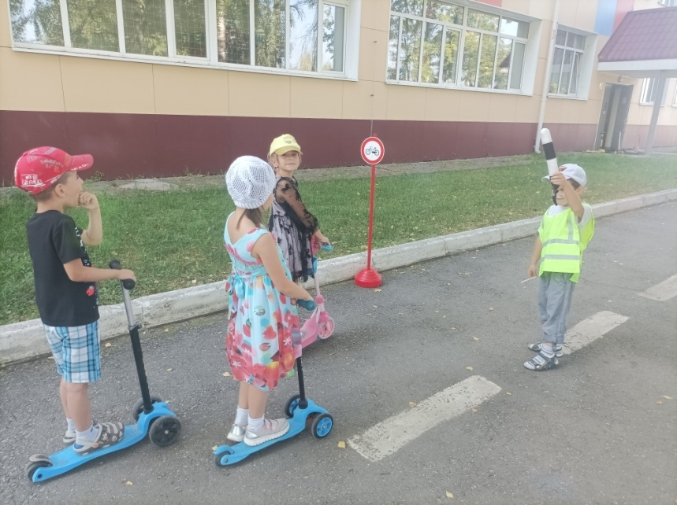

**Подготовила воспитатель**

**Карпычева Н.В.**

**С.Марфино, 2021 год**

**Конспект НОД по ПДД в старшей логопедической группе группе**

**«Дорожная азбука»**

Подготовила Карпычева Наталья Вячеславовна д\с № 20 «Колосок» с.Марфино

**Интеграция образовательных областей:** «Познавательное развитие», Социально-коммуникативное развитие», «Речевое развитие», «Физическое развитие».

**Цель:** формирование осознанно-правильного отношения к соблюдению правил дорожного движения.

**Задачи:**

- Расширять представления о правилах дорожного движения.

- Уточнять представления о работе светофора, назначении дорожных знаков.

- Формировать понятие «можно – нельзя» к ситуациям дорожного движения.

- Воспитывать самостоятельность, дисциплинированность и ответственность, при нахождении на улицах города.

- Развивать способность к составлению развернутых ответов на поставленный вопрос

**Материалы и оборудование:**

Макет дорожного движения, дорожные знаки, лэпбук по ПДД, картинки с изображением различных ситуаций на дороге, мольберт, игрушечный руль, стойки.

**Предварительная работа:**

Беседы, дидактические и сюжетно-ролевые игры по ПДД, рассматривание иллюстраций, чтение художественной литературы.

**Ход занятия:**

***Дети стоят полукругом около воспитателя.***

**Воспитатель:** Ребята, давайте улыбнёмся и поздороваемся друг с другом.

***(Дети улыбаются и здороваются)***

**Воспитатель:** Молодцы! Улыбнувшись друг другу, мы поделились с вами хорошим настроением.

- Ребята, вы, наверное, обратили внимание на мою одежду?

**Дети:** Да!

**Воспитатель:** А, как, вы думаете, человек, какой очень важной профессии, носит такую одежду?

**Дети:** Инспектор ГИБДД!

**Воспитатель:** Молодцы, ребята! А, какую важную работу выполняет инспектор ГИБДД?

**Дети:** Он следит за порядком на дороге!

**Воспитатель:** Правильно, инспектор ГИБДД, следит за порядком на дороге, чтобы все соблюдали очень важные правила.

А, какие это правила, вы знаете?

**Дети:** Правила дорожного движения!

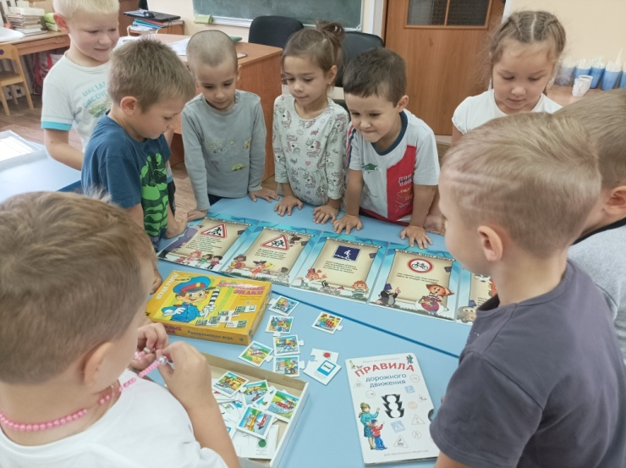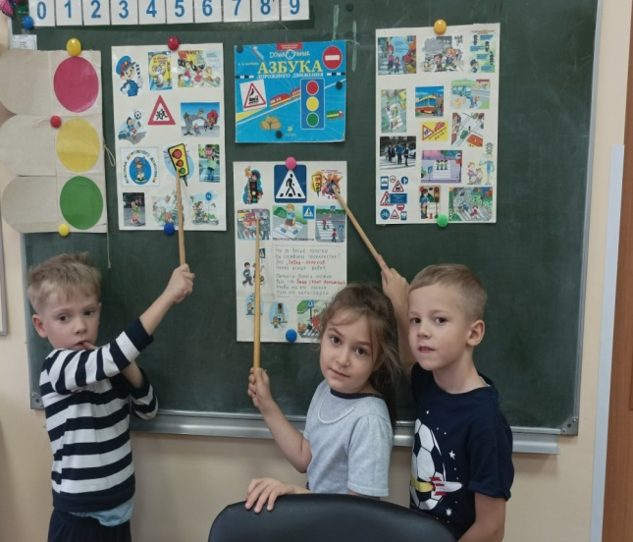

**Воспитатель:** Молодцы! Это правила дорожного движения, о которых мы поговорим на нашем занятии. Сегодня я буду выполнять роль инспектора ГИБДД, и расскажу вам о том, что вы должны знать, об этих важных правилах, а потом вы будете выполнять роль инспектора ГИБДД..А сейчас я познакомлю вас с книгой, которая называется «Дорозная азбука»

**Воспитатель:** Посмотрите, ребята, в этой книге есть, и картинки со знаками, различные игры и загадки, которые я, предлагаю вам отгадать.

**Воспитатель задает загадки и предлагает отгадать их.**

**(картинки вывесить на доску/мольберт)**

1. Этот знак заметишь сразу:

Три цветных огромных глаза.

Цвет у глаз определенный:

Красный, жёлтый и зелёный! (Светофор)

1. Полосатая лошадка,

Ее зеброю зовут.

Но не та, что в зоопарке,

По ней люди все идут. (Пешеходный переход)

1. Я по городу иду,

Я в беду не попаду.

Потому что, твёрдо знаю -

Правила я выполняю. (Пешеход)

1. Тихо ехать нам подскажет,

Поворот вблизи покажет,

И напомнит, что и как

Вам в пути … (Дорожный знак)

**- Воспитатель:** Молодцы, ребята! Вы правильно отгадали все загадки. Теперь я предлагаю вам, стать инспекторами дорожного движения.

Сейчас всех приглашаю сесть на стулья. Я для вас приготовила карточки с изображением дорожных ситуаций. Посмотрите внимательно на картинку, нужно объяснить ситуацию.

***(Каждому ребёнку даётся карточка с изображением дорожной ситуации изображение какого-нибудь нарушения, ребенок должен прокомментировать изображение.)***

**Ответы детей.**

*1.Не катайся на велосипеде по проезжей части*

*2. Не играй на проезжей части*

*3. Переходя дорогу, нельзя отвлекаться на телефон*

*4. Нельзя перелезать через ограждения*

*5. Переходить дорогу только по пешеходному переходу*

*6. Кто из пешеходов нарушает ПДД?*

*7. Нельзя переходить дорогу на красный свет*

*8. Не стой на краю тротуара*

*9. Нельзя цепляться за общественный транспорт*

*10. Не катайся на санках вблизи дороги.*

**Воспитатель:** Молодцы, ребята! Вы отлично справились с заданием, и сейчас, я вам предлагаю немножко отдохнуть и поиграть в игру «Шофёры».

***(Детям даётся руль, они должны пробежать между кеглями, не сбивая их. Начинать движение и останавливаться по сигналу воспитателя.)***

**- Воспитатель:** Мы, с вами поиграли, а теперь продолжим наше занятие. Сейчас, я вам предлагаю отправиться на прогулку по городу.

***(Дети с воспитателем подходят к макету дорожного движения.)***

**- Воспитатель:** Посмотрите, ребята, здесь стоит много дорожных знаков. Дорожные знаки - лучшие друзья пешеходов и водителей. Они рассказывают о том, что можно и чего нельзя делать на дороге. Как вы, думаете, какой из этих знаков самый важный?

**(Дети:** Светофор!)

**Воспитатель:** Правильно, ребята! Это светофор. Светофор – наш главный помощник на улице, знать и понимать его сигналы очень важно. Давайте вспомним значение сигналов светофора.

*Если свет зажегся красный,*

*Значит, двигаться. (опасно)*

*Свет зеленый говорит:*

*Проходите, путь (открыт).*

*Желтый свет – предупреждение –*

*Жди сигнала для (движенья).*

**- Воспитатель:** А, сейчас, давайте назовём знакомые вам знаки, и расскажем, что они обозначают.

**Ответы детей.**

**Воспитатель:** Хорошо, молодцы!

- Сейчас мы поиграем в игру, заодно закрепим знания о правилах дорожного движения.

- Ребята, встаньте в круг. Я буду бросать мяч и задавать вопрос, а вы отвечаете на вопрос и возвращаете мяч.

1. Из каких частей состоит улица? (дорога, тротуар)

2. Где можно гулять детям? (во дворе)

3. Как надо вести себя в автобусе? (не кричать, тихо)

4. Где люди ждут транспорт? (на остановке)

5. Где можно переходить дорогу? (светофор, пешеходный переход)

6. Назови сигналы светофора? (красный, желтый, зеленый)

7. На какой сигнал можно перейти дорогу? (на зеленый)

8. С кем можно переходить дорогу? (со взрослыми)

9. Как называют человека, управляющего машиной? (водитель)

10. Где ездят машины, где ходят пешеходы? (по дороге, по тротуару)

**- Воспитатель:** Молодцы, ребята! Вы хорошо знаете правила дорожного движения! Теперь я за вас спокойна. Я знаю точно, что с вами ничего не случится.

**Итог занятия.**

**- Воспитатель:** Ребята, давайте вспомним, о чём мы сегодня говорили на нашем занятии?

**Дети:** О правилах дорожного движения!

**- Воспитатель:** Что вам запомнилось больше всего?

**Ответы детей.**

**- Воспитатель:** Старайтесь быть предельно внимательными на дороге, чтобы не доставлять неприятности ни себе, ни близким вам людям.

Спасибо за внимание!

